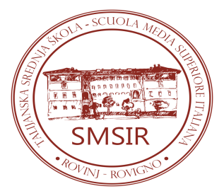 | T A L I J A N S K A S R E D N J A Š K O L A –  S C U O L A M E D I A S U P E R I O R E I T A L I A N A  R O V I NJ – R O V I G N O  OIB: 40451153058  G. Carducci 20, Rovinj – Rovigno  Tel.: 00385 52 813277, 840984; fax: 00385 52 840985  email: smsir@pu.t-com.hr , www.smsir.hr

Conclusioni della 45ª SEDUTA DEL COMITATO SCOLASTICO tenutasi per corrispondenza dal 27 al 28 marzo 2024

- Approvazione del verbale della 44a seduta del Comitato scolastico tenutasi per corrispondenza dall’11 al 12 marzo 2024.
Il verbale della 44a seduta del Comitato scolastico viene approvato all’unanimità dei membri che hanno inviato le schede.

- Approvazione del resoconto finanziario per l’anno 2023.
Il resoconto finanziario è stato approvato all’unanimità dei membri che hanno inviato le schede.

- Approvazione del documento sulla realizzazione del Piano finanziario per l’anno 2023
Il documento sulla realizzazione del Piano finanziario per l’anno 2023 è stato approvato all’unanimità dei membri che hanno inviato le schede.

